mottagning

passning fram och tillbaka samma fot
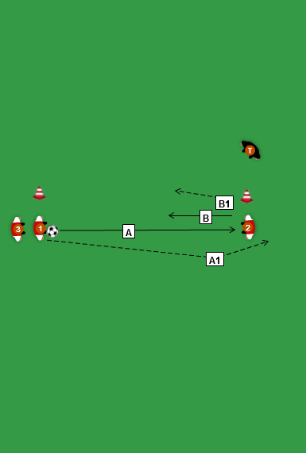
spelare A passar spelare B som tar emot med höger fot och passar tillbaka med samma fot
Efter passning byt kö
Varitation: Andra foten, Mottagning vänster passning höger
Spelare 4 – 6 bollar
Avstånd
8 år c. a 8 m
9 år c. a 10 m
10 år c. a 12 m
Träna på
Mottagning: Bollen måste vara framför dig
Behåll farten vid mottagningen och förberd dig för nästa rörelse
Tillslag: Passa bollen med korrekt fart och till rätt fot

